1)https://coadsysexam.yeditepe.edu.tr/ sayfasından “Students” alanından ….@std.yeditepe.edu.tr mail adresiniz ve şifrenizle giriş yapınız
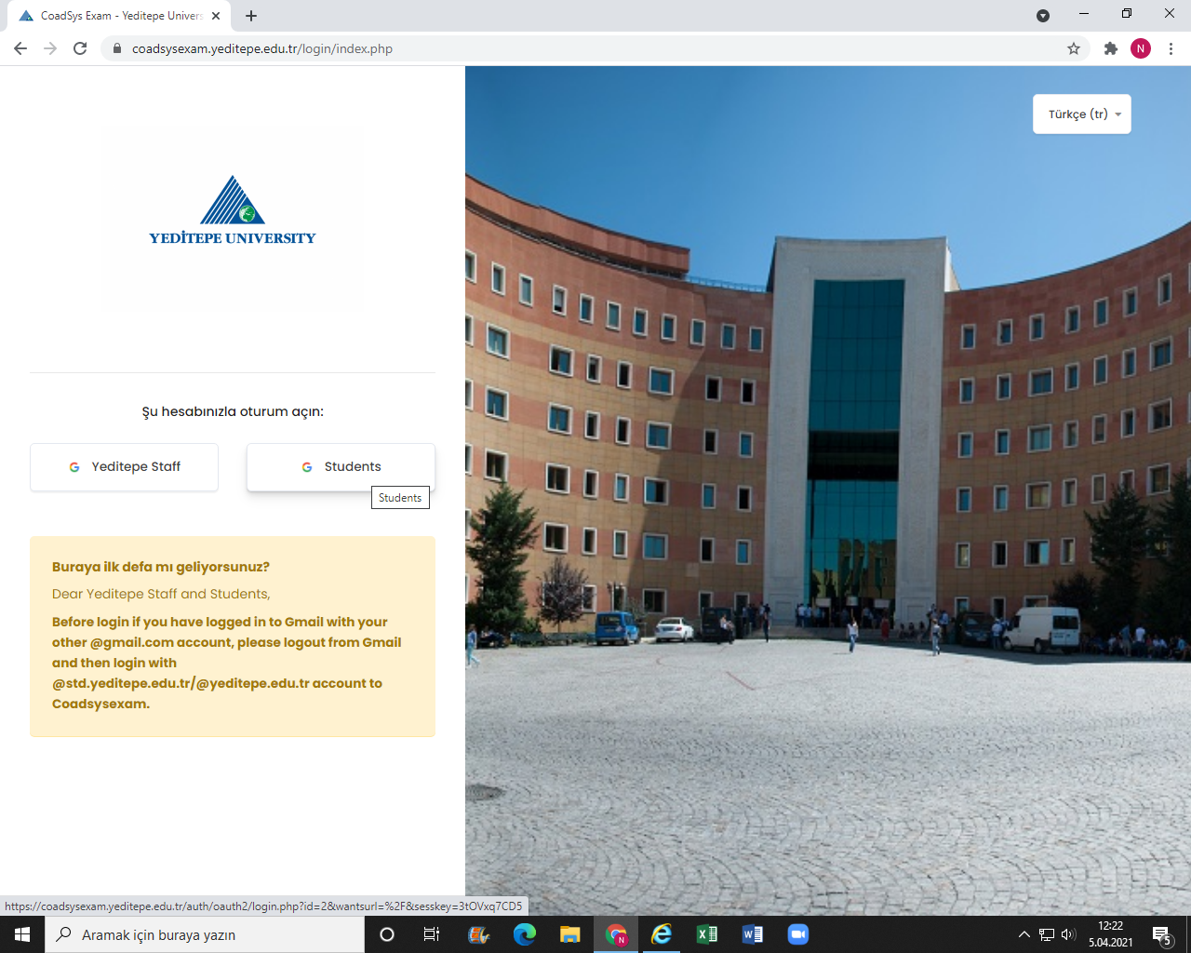

2)Sol tarafta bulunan “Derslerim” başlığı altından kayıtlı olduğunuz HTR dersini bulunuz
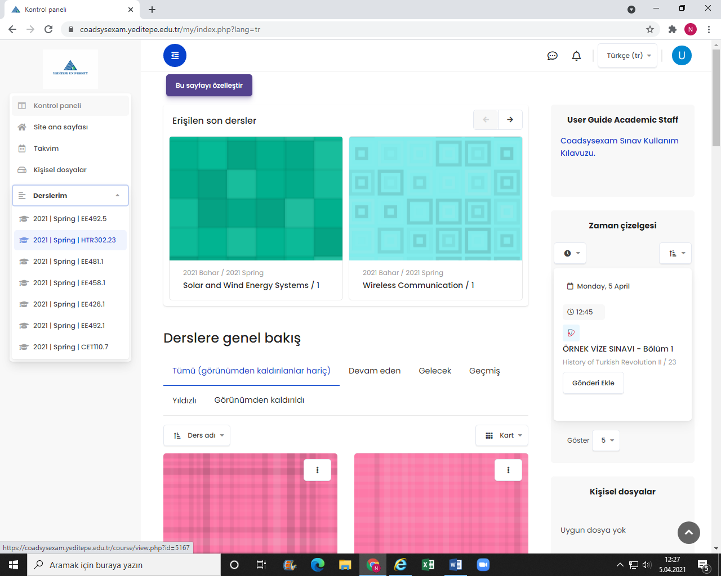
3)Derse tıkladığınızda açılan sayfada Vize Sınavı başlığını bulunuz.
Vize Sınavı başlığı bilgilerini bakıldığında “SORU” ların açılması için saat14:00 bekleniyor ve saate baktığımızda Soruların açılması için saatin henüz tamamlanmadığı görünüyor (yeşil oklar). Yani Sınav Zamanı gelmeden sorular açılmayacaktır.
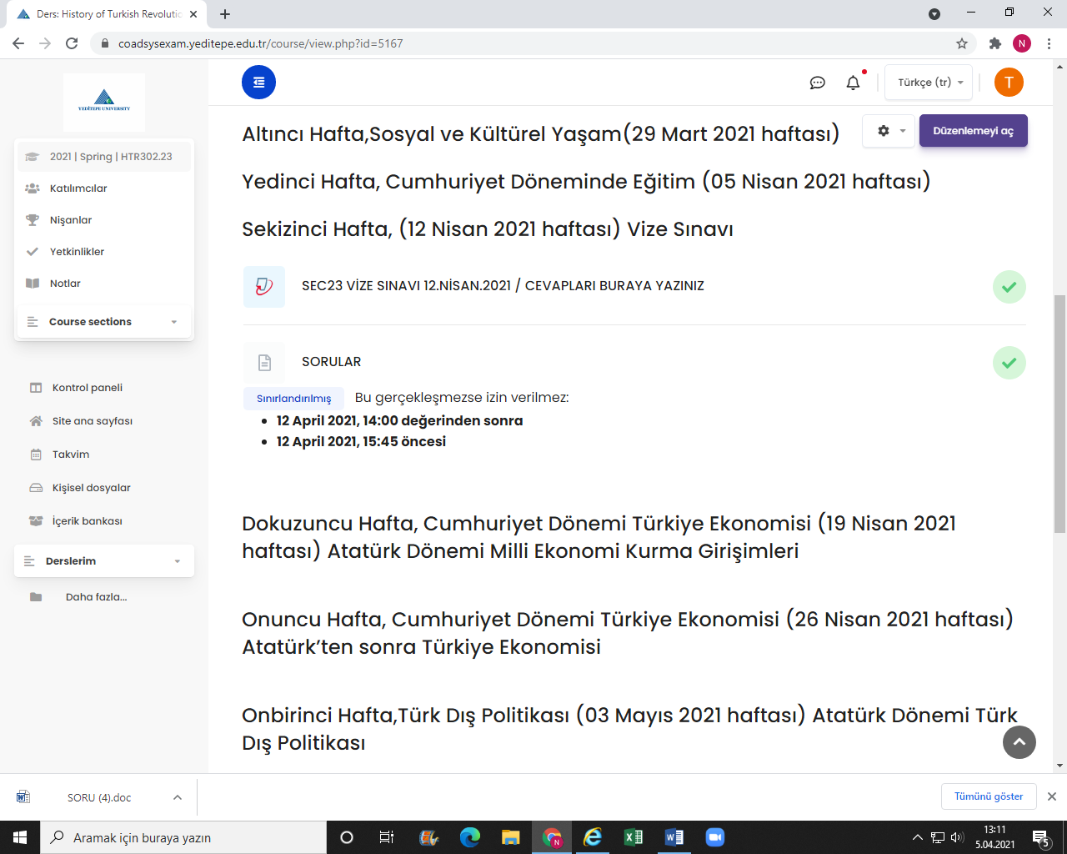

4)Sınav Zamanı geldiğinde Sorulara erişim engeli kalkmış olacak ve “Sorular” yazan başlığa tıkladığınızda mavi okla belirtilen şekilde sorular açılmış olacak

5)Soruları gördükten sonra “VİZE SINAVI” yazan başlığa tıklayınız

6) Açılan sayfada “Ödev Gönder” alanına tıklayınız

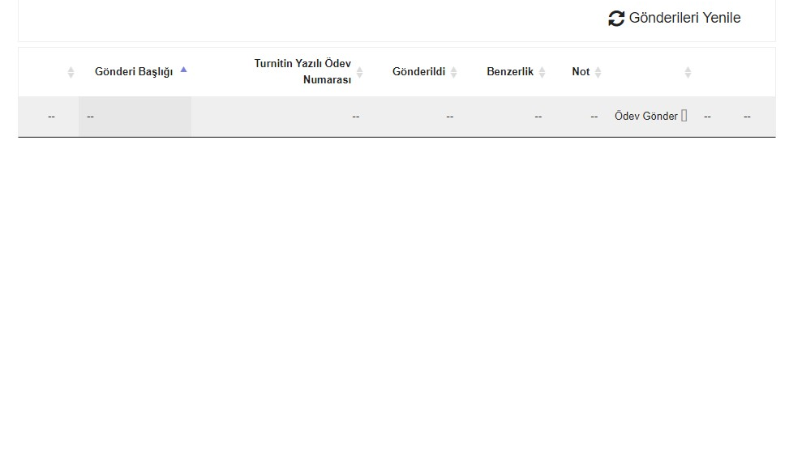

7) “Ödev Gönder” başlığına tıkladığınızda karşınıza aşağıdaki gibi bir sayfa açılacak.
*Soruların sadece numaralarını belirterek (1.Soru Cevap……… gibi) tüm sorularınızın cevaplarınızı açılan bu alana (mavi okla belirtilen alan) yazınız
*Gönderi Başlığı alanına: CEVAPLAR, adınızı soyadınızı, okul numaranızı vb. bunlardan birini yazabilirsiniz
*En son “Gönderi Ekle” diyerek (kırmızı ok) gönderim yapmalısınız.